Όνομα:………………………… Ημερομηνία:………………………….
ΑΝΑΤΟΛΙΚΗ ΜΑΚΕΔΟΝΙΑ: ΝΟΜΟΙ ΚΑΙ ΠΡΩΤΕΥΟΥΣΕΣ 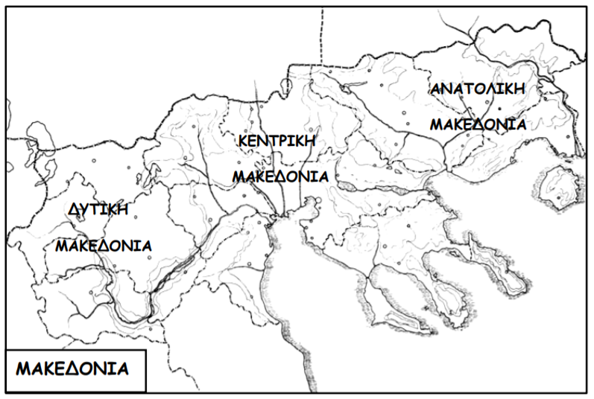
Βρίσκω στον χάρτη τους νομούς και τις πρωτεύουσες της Ανατολικής Μακεδονίας και συμπληρώνω το παρακάτω πινακάκι.
 | ΝΟΜΟΙ | ΠΡΩΤΕΥΟΥΣΕΣ
1
2
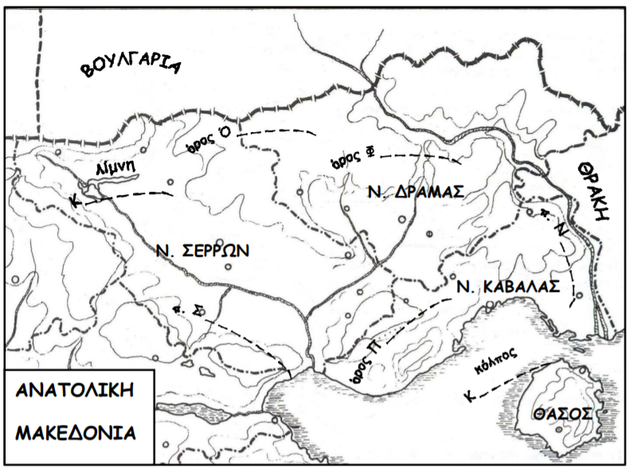
3

